P1 CG

Gui Costa nº 61172

Objetivos:

* janela OpenGL com o título “Janela Temporizada”;
* Dimensões da janela são 400 por 400 píxeis o fundo da janela é cinzento-escuro por defeito;
* Cores da janela pode mudar para as cores vermelho, verde e azul, se o utilizador carregar nas teclas R, G e B, respetivamente;
* Janela fecha quando se prime a tecla “return” ou ao fim de 30 segundos.

Plataforma de desenvolvimento:

SO Windows com MINGW64, editor de texto é o visual code com extensão CMAKE_TOOLS para a execução dos ficheiros CMakelist.txt. A linguagem usada é c++. As livrarias usadas são GLAD e GLFW 3.3.3. Github para a gestão de versões.

# Resultados:

Build:

Devido ao uso do vscode e das extensões relativas ao cmake o processo é bastante simples, para cada pasta nova (neste caso o P1) abrimos a palete de comandos do vscode visíveis na imagem a baixo e corremos primeiro CMake: configure que executa o seguinte comando

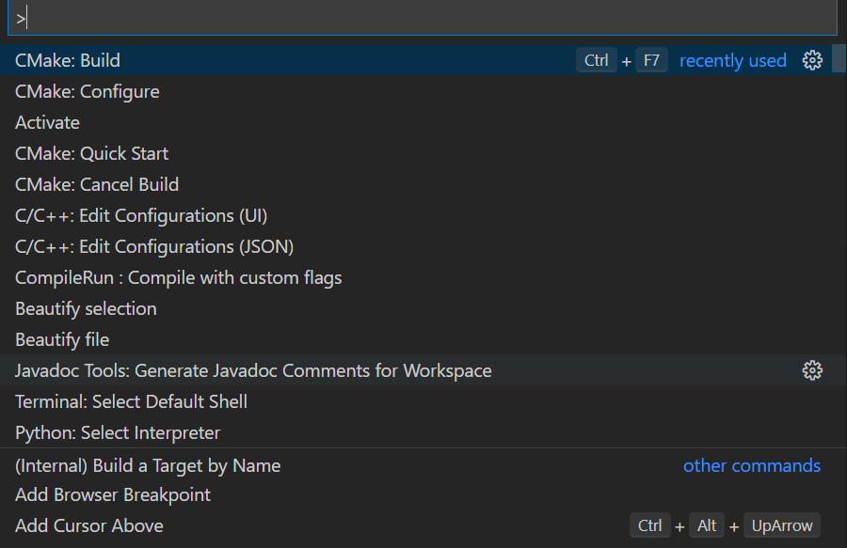"C:\Program Files\CMake\bin\cmake.EXE" --no-warn-unused-cli -DCMAKE_EXPORT_COMPILE_COMMANDS:BOOL=TRUE -DCMAKE_BUILD_TYPE:STRING=Debug "-DCMAKE_C_COMPILER:FILEPATH=C:\Program Files\mingw-w64\x86_64-8.1.0-posix-seh-rt_v6-rev0\mingw64\bin\gcc.exe" "-DCMAKE_CXX_COMPILER:FILEPATH=C:\Program Files\mingw-w64\x86_64-8.1.0-posix-seh-rt_v6-rev0\mingw64\bin\g++.exe" -Hc:/Users/UserName/Documents/GitHub/CG -Bc:/Users/Gui/Documents/GitHub/CG/build -G "MinGW Makefiles"

Figura - Palete de comandos

Depois de realizar o projeto e querer testar corre-se o segundo comando da palete que é o CMake: Build que vai compilar o projeto e as dependências, este executa a seguinte linha

"C:\Program Files\CMake\bin\cmake.EXE" --build c:/Users/UserName/Documents/GitHub/CG/build --config Debug --target P1 -- -j 18

Run:

Finalmente para executar escreve-se "C:\Users\UserName\Documents\GitHub\CG\build\P1\P1.exe"

O programa executa com sucesso e gera um janela de fundo cinzento-escuro que muda de cor para vermelho, verde e azul quando se pressiona nas letras R,G,B respetivamente, passado 30 segundos ou ao pressionar o ENTER a janela fecha.

Imagens:

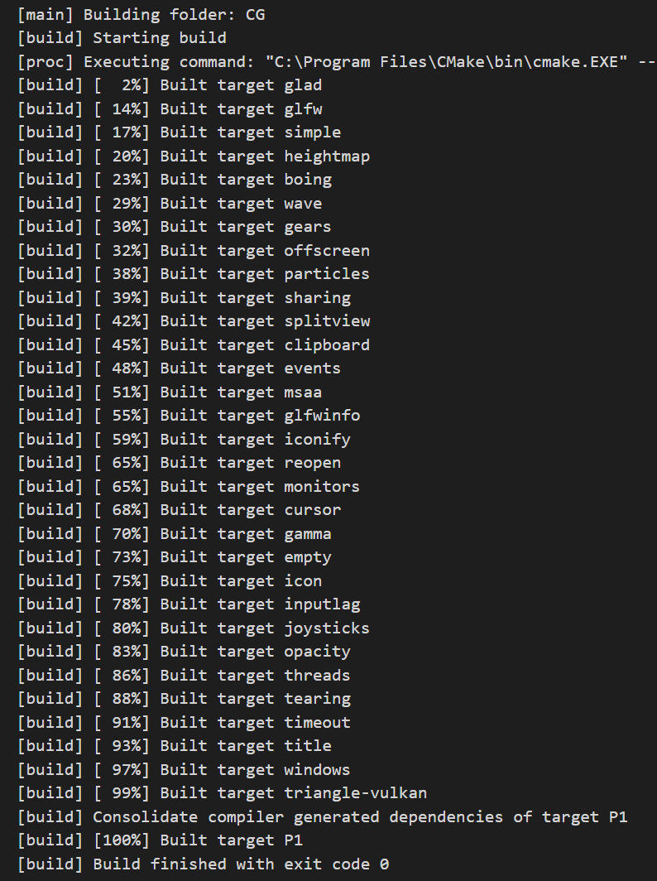

Figura - resultado do Cmake build no vs code

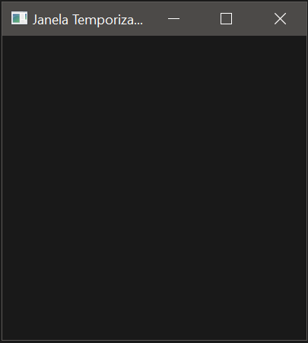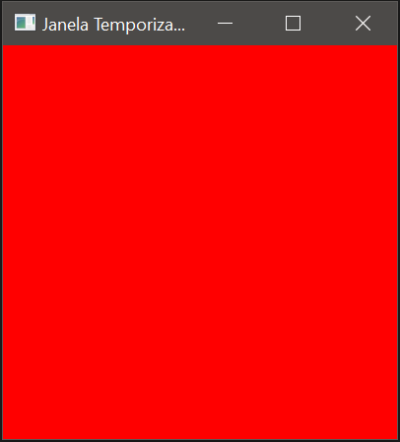

Figura - Inicio da janela com cinzento-escuro

Figura - Quando se pressiona 'R'

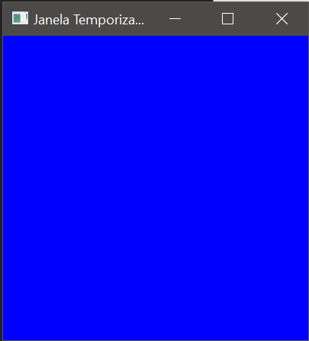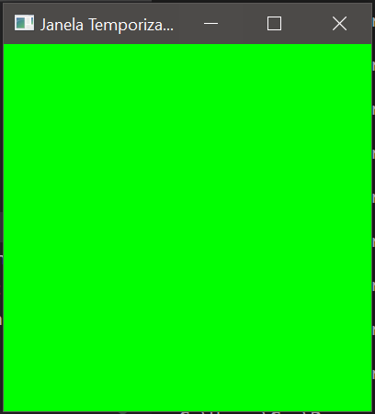

Figura - Quando se pressiona 'G'

Figura - Quando se pressiona 'B'